

_____________

ĐỀ TÀI

Quản lí

hệ thống

nhà thuốc với

react-native

_____________

*Giảng viên Cô Phan Nguyệt Minh*

*Thành viên* Nguyễn Thanh Thọ

Dương Nhật Huy

MỤC LỤC

CHƯƠNG 1: Giới thiệu đề tài và các chức năng chính

1.1 Giới thiệu đề tài và các chức năng chính …………......... 4

1.2 Yêu cầu thực hiện ……………………………………………. 5

CHƯƠNG 2: Phân tích và đặc tả yêu cầu

2.1. Chức năng đăng nhập bằng gmail ……………………….. 6

2.2. Chức năng quản lí thông tin ……………………………….. 6

2.2. Chức năng đăng kí nhà phát triển ………………………... 7

2.3. Chức năng quản lí sản phẩm ……………………………… 7

2.4. Chức năng search sản phẩm ……………………………… 8

CHƯƠNG 3: Thiết kế chương trình Quản lí tiệc cưới

3.2. Thiết kế giao diện, thiết kế xữ lý………………………… 9

CHƯƠNG 4: CÁC KIẾN TRÚC TRONG PHẦN MỀM

4.1. Kiến trúc Component trong ReactJS……………………. 28

4.2. Khiến trúc tổng thể Redux ………………………………....40

CHƯƠNG 5: Chỉ tiêu thực hiện và kết quả đạt được

CHƯƠNG 1:

Giới thiệu đề tài và các chức năng chính

1. Giới thiệu đề tài và các chức năng chính
   1. Lý do phát triển

*Hiện trạng về mặt thực tế:*

Hiện nay có nhiều nhà thuốc hoạt động mang tính chất tự phát, nhỏ lẻ. Nhà thuốc thì nhiều nên vấn đề canh tranh luôn rất cao. Những nhà thuốc nhỏ thường bị những nhà thuốc lớn hơn lấn áp do không kinh phí để mở rộng kinh doanh. Nhiều nhà thuốc tuy nhỏ nhưng rất chất lượng bán những loại thuốc rẻ và bổ rất bổ ít nhưng không được người dùng biết đến. Người dùng luôn có tư tưởng là nhà thuốc lớn thì sẽ có thể mua được những loại thuốc tốt hơn và giá tiền thì cũng xứng đáng.

Tuy nhiên, những nhà thuốc nhỏ thì họ vẫn có được những sản phẩm mà kiến cho người dùng có thể an tâm, ngoài ra họ không cần chịu nhiều chi phí về nhân lực, lẫn mặt bằng, các loại thế khác nên giá cả của họ cũng rất phải chăng.

Cách quản lý hệ thống nhà thuốc hiệu quả

* Hỗ trợ các nhà thuốc về kho lưu trữu các loại thuốc, thực phẩm chức năng.
* Quảng bá sản phẩm thông qua app tới người dùng.
* Người dùng có thể tìm các loại thuốc hay các loại thực phẩm chức năng thông qua app.
* Người dùng có thể xem được thông tin về các loại thuốc, thông tin địa chỉ của nhà thuôc.
  1. Yêu cầu chức năng:
     1. *Chức năng dành cho người dùng*
* Đăng nhập bằng tài khoản gmail: chức năng này hỗ trợ cho người dùng có thể tạo tài khoản trên firebase và thực hiện đăng nhập bằng tài khoản gmail.
* Tìm kiếm thuốc:
* Tìm kiếm ra nhà thuốc cung cấp thuốc hoặc thực phẩm chức năng.
* Lọc tất cả sản phẩm từ firebase theo từ khóa. Và hiển thị các thông tin về tên thuốc, hình ảnh, loại thuốc, giá tiền, tên nhà thuốc và địa chỉ nhà thuốc.
* Có thêm chức năng đánh giá loại thuốc của nhà thuốc đó (điều kiện là phải đăng nhập trước).
* Tìm kiếm nhà thuốc: Hiển thị được danh sách đang bán ở nhà thuốc đó.
* Quản lí được thông tin các nhân: người dùng có thể tự do them xóa sửa các thông tin về họ tên, ngày sinh, và kích hoạt chế độ nhà phát triển.
  + 1. *Chức năng dành cho nhà thuốc*
* Người dùng có thể kích hoạt chức năng nhà phát triển và có thể kinh doanh đăng các sản phẩm đăng bán trên app.
* Quản lí tài khoản nhà thuốc: ngoài thông tin của người dùng thì nhà thuốc còn có thể thêm xóa sửa các thông tin về nhà thuốc như là địa chỉ, và tên nhà thuốc
* Quản lí kho: nhà thuốc có thể thêm xóa sửa cac loại thuốc, thực phẩm chức năng mà nhà thuốc muốn đăng bán
  + 1. *Bảng phân công công việc nhóm*

Bước 1: Xác định và đặc tả yêu cầu phần mềm

Bước 2: Xây dựng cơ sở dữ liệu

Bước 3: Thiết kế giao diện

Bước 4: Thiết kế xử lý

Bước 5: Kiểm thử phần mềm

🡺 Tổng thời gian: 1 tháng rưỡi

*Phân chia công việc nhóm*

|  |  |
| --- | --- |
| Nhiệm vụ | Bảng phân công |
| Thiết kế xử lý | Thanh Thọ |
| thiết kế giao diện | Thanh Thọ, Nhật Huy |
| Phân luồng dữ liệu | Thanh Thọ |
| Thiết kế database | Thanh Thọ, Nhật Huy |
| Tìm kiếm những plu-in | Thanh Thọ |
| Kiểm thử phần mềm | Nhật Huy |
| Viết báo cáo | Thanh Thọ, Nhật Huy |

*Kế hoạch làm việc nhóm:*

* Mỗi tuần họp 1 buổi
* Thời gian: Sau buổi học hoặc sáng thứ 7

*Nhiệm vụ:* trưởng nhóm tìm hiểu những công nghệ hỗ trợ cho react-native về việc quản lý app bán hàng sau đó phổ biến thông tin lại cho các thành viên

*Công nghệ xử dụng:* react-native, react-native-element, react-navigation, redux, reac-redux, redux-action, firebase, adobe XD (hỗ trợ design app)

CHƯƠNG 2:

Phân tích và đặc tả yêu cầu

2.1. Chức năng đăng nhập bằng gmail.

THÔNG TIN CHỨC NĂNG ĐĂNG NHẬP BẰNG GMAIL

|  |  |
| --- | --- |
| Tên chức năng | Đăng nhập bằng Gmail. |
| Mô tả | Người dùng có thể dùng tài khoản gmail để đăng kí tài khoản đằng nhập vào app. |
| Tác nhân | Người dùng. |
| Điều kiện trước | Phải có tài khoản gmail mới có thể đăng nhập. |
| Điều kiện sau | Không có. |
| Ngoại lệ | Không có. |
| Các yêu cầu đặc biệt | Không có. |

2.2. Chức năng quản lí thông tin người dùng.

QUẢN LÍ THÔNG TIN NGƯỜI DÙNG

|  |  |
| --- | --- |
| Tên chức năng | Quản lí thông tin người dùng |
| Mô tả | Chức năng này hỗ trợ cho người dùng có thể quản lí các thông tin về tài khoản của mình |
| Tác nhân | Người dùng |
| Điều kiện trước | Phải đăng nhập vào app bằng tài khoản gmail và. |
| Điều kiện sau | Không có. |
| Ngoại lệ | Không có. |
| Các yêu cầu đặt biệt | Không có. |

2.3. Chức năng đăng kí nhà phát triển.

THÔNG TIN CHỨC NĂNG ĐĂNG KÍ NHÀ PHÁT TRIỂN

|  |  |
| --- | --- |
| Tên chức năng | Đăng kí nhà phát triển bán thuốc |
| Mô tả | Chức năng này hỗ trợ cho người dùng có thể kích hoạt chế độ nhà phát triển để có thể quản lý các thông tin về nhà thuốc và bán hàng. |
| Tác nhân | Nhà phát triển. |
| Điều kiện trước | Phải đăng nhập vào app bằng tài khoản gmail và hoàn thành các thông tin về người dùng. |
| Điều kiện sau | Không có. |
| Ngoại lệ | Không có. |
| Các yêu cầu đặt biệt | Nhà phát triển có thể đăng kí chế độ nhà thuốc nhưng vẫn có thể để product là null. |

2.4. Chức năng quản lí sản phẩm cho nhà thuốc.

THÔNG TIN CHỨC NĂNG QUẢN LÍ SẢN PHẨM

|  |  |
| --- | --- |
| Tên chức năng | Quản lí sản phẩm cho nhà thuốc |
| Mô tả | Người dùng có thể thêm xóa sửa các thông tin về sản phẩm như là: hình ảnh, tên thuốc, giá tiền, hạn dùng, ngày sản xuất. |
| Tác nhân | Nhà phát triển. |
| Điều kiện trước | Phải kích hoạt chế độ nhà thuốc trước thì mới có thể thêm xóa sửa các loại thuốc. |
| Điều kiện sau | Không có. |
| Ngoại lệ | Không có. |
| Các yêu cầu đặt biệt | Không có. |

2.5. Chức năng search sản phẩm.

THÔNG TIN CHỨC NĂNG SEARCH SẢN PHẨM

|  |  |
| --- | --- |
| Tên chức năng | Tìm kiếm các loại thuốc được đăng bán bởi các nhà thuốc. |
| Mô tả | Người dùng có thể tìm kiếm các thông tin về các loại thuốc được đăng bán như: hình ảnh, tên thuốc, giá tiền, tên nhà thuốc và địa chỉ |
| Tác nhân | Người dùng. |
| Điều kiện trước | Không có. |
| Điều kiện sau | Không có. |
| Ngoại lệ | Không có. |
| Các yêu cầu đặc biệt | Người dùng có thể không cần đăng nhập vẫn có thể sữ dụng chức năng này |

CHƯƠNG 3:

Thiết kế chương trình Quản lí tiệc cưới

3.1 Thiết kế giao diện và thiết kế xữ lý

## 3.1.1. Form Login

1. 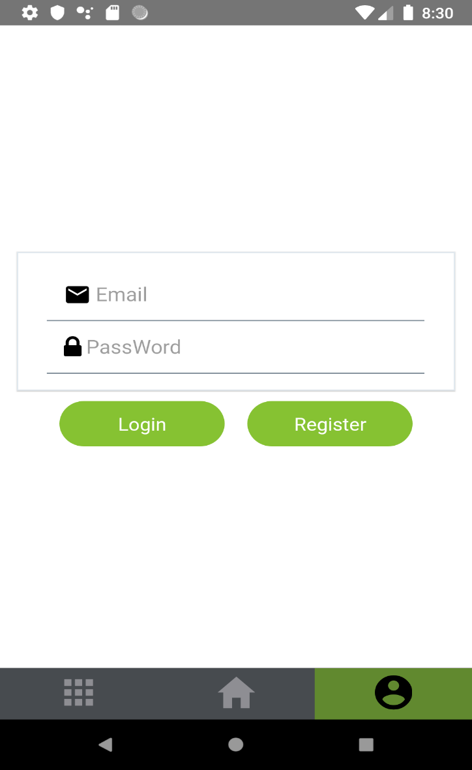Màn hình xữ lý
2. 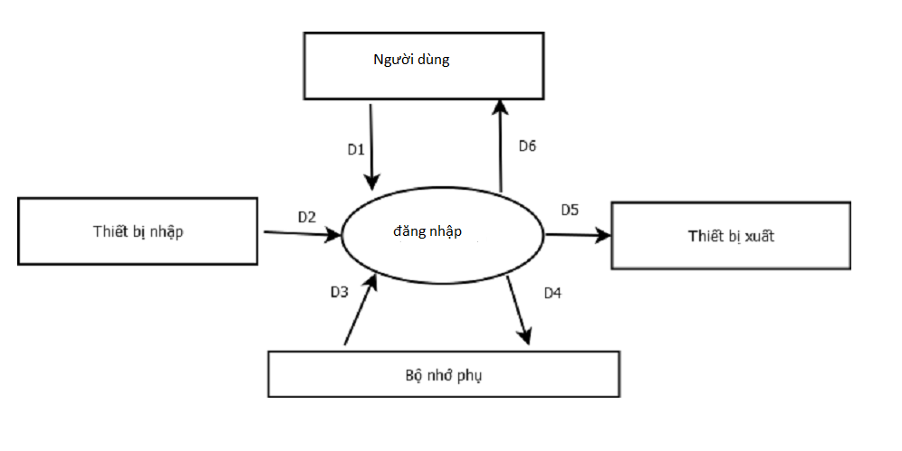Biểu đồ luồng xữ lý chức năng

D1: Nhập tài khoản, mật khẩu

Thuật toán

B1: Nhập thông tin từ D1

B2: Kết nối database

B3: Database nhận D1 từ người dùng

B4: Kiểm tra tài khoản có đúng hay không

B5: Nếu sai chuyển tới B7

B6: Nếu đúng trả về D3

B7: Đóng database

B8: Kết thúc

D2: Không có

D3: Trả về thông tin đầy đủ username, brithday, email

D4: không có

D5: không có

D6: không có

1. Danh sách xữ lý

|  |  |  |  |
| --- | --- | --- | --- |
| Tên xử lý | Ý nghĩa | Điều kiện | Ghi chú |
| Nhập email | Điền thông tin email đã đăng ký | Khôngn có | Bắt buộc điền |
| Nhập password | Điền thông tin password đã đăng ký | Không có | Bắt buộc điền |
| Nút login | Kiểm tra thông tin email và password có hợp lệ hay không | Nếu email và password chính xác sẽ chuyển sang màn hình user.  Nếu sai sẽ báo nhập email hoặc password sai | Bắt buộc ấn |
| Nút register | Chuyển qua màn hình đăng ký | Không có | Không có |

## 3.1.2. Màn hình đăng kí

1. Thông tin chức năng đăng kí tài khoản:

* Người dùng có thể đăng kí tài khoản mới bằng cách nhập vào tài khoản gmail hiện tại. Tất cả thông tin về gmail và password phải hoàn toàn chính xác

1. 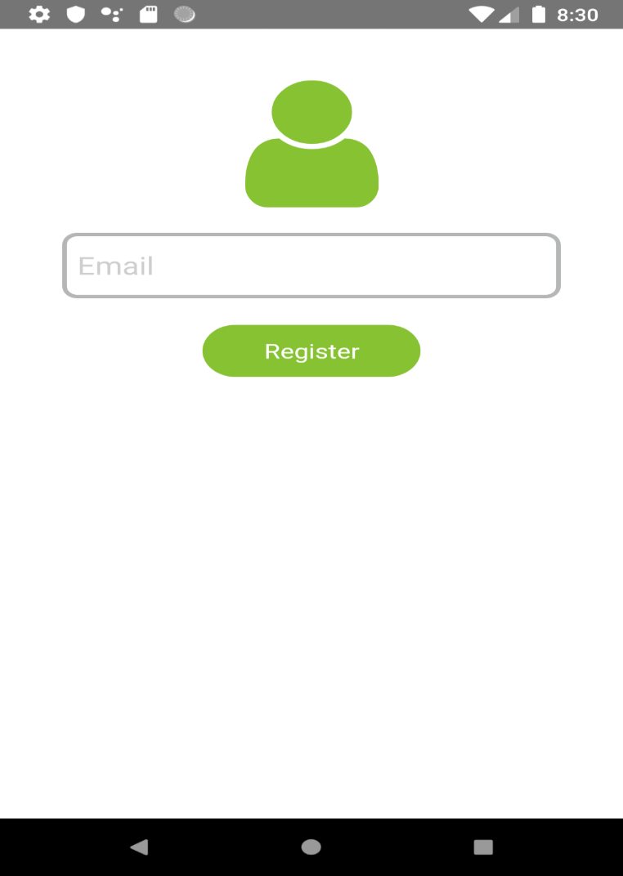Màn hình xữ lý
2. Danh sách xữ lý

|  |  |  |  |
| --- | --- | --- | --- |
| Tên xử lý | Ý nghĩa | Điều kiện | Ghi chú |
| Nhập email | Điền thông tin về tài khoản gmail để có thể đăng ký | Gmail phải hoàn toàn xác thực | Bắt buộc điền |
| Nhập password | Điền thông tin về password muốn đăng kí đăng nhập vào ứng dụng | Phải nhập thông tin gmail xong thì mới có thể nhập đc password | Bắt buộc điền |
| Nút register | Xác thực tài khoản đăng kí trên app | Gmail phải tồn tại | Nếu đăng kí thành công sẽ xuất ra thông báo đăng kí thành công. Nếu không sẽ báo đăng kí thất bại |

## 3.1.2. Màn hình quản lí User

1. Thông tin chức năng quản lí user

* Chức năng quản lí use giúp quản lí các thông tin có liên quan tới người dùng.

1. Màn hình xữ lý
2. 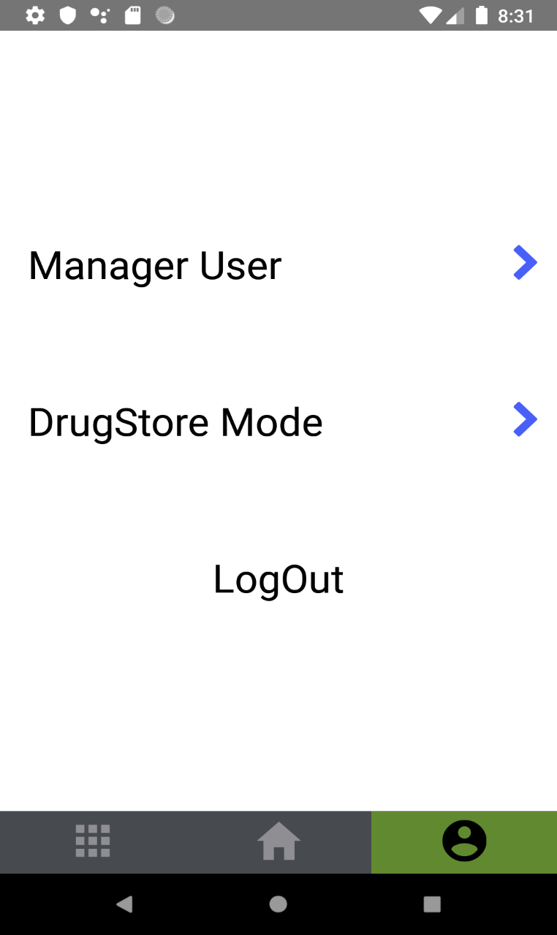danh sách xử lý

|  |  |  |  |
| --- | --- | --- | --- |
| Tên xử lý | Ý nghĩa | Điều kiện | Ghi chú |
| Nút Manager User | Chuyển qua màn hình Manager User | Đã đăng nhập thành công | Không có |
| Nút DrugStore Mode | Chuyển qua màn hình DrugStore Mode | Đã đăng nhập thành công | Không có |
| Nút LogOut | Đăng xuất tài khoản | Đã đăng nhập thành công | Không có |

3.1.3. Màn hình Manager User

1. Thông tin chức năng quản lí thông tin người dùng

* Giúp người dùng có thể quản lí tất cả thông tin của minh: Người dùng có thể cập nhật lại các thông tin như UserName, BirthDay

1. 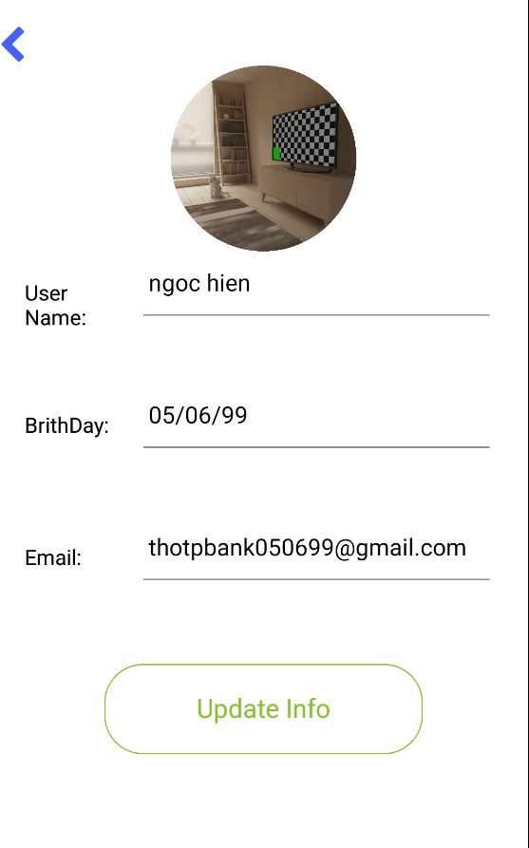Màn hình xữ lý
2. 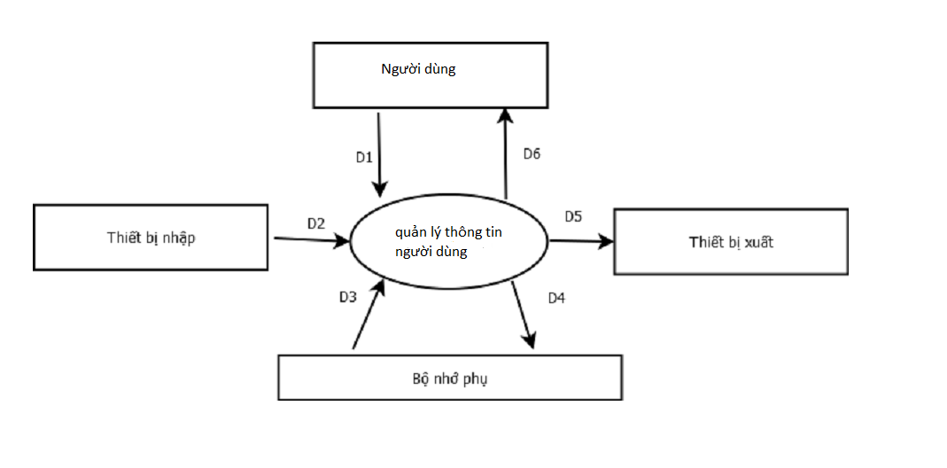Sơ đồ luồng

D1: Nhập thông tin người dùng

Thuật toán

B1: Nhập thông tin từ D1

B2: Kết nối database

B3: Kiểm tra thông tin từ người dùng theo D1. Nếu không hợp lệ sẽ chuyển tới bước 5

B4: Lưu D1 vào database

B5: Đóng database

B6: Kết thúc

D2: Không có

D3: kiểm tra thông tin từ người dùng nhập lên

D4: D1

D5: không có

D6: không có

1. Danh sách xữ lí

|  |  |  |  |
| --- | --- | --- | --- |
| Tên xử lý | Ý nghĩa | Điều kiện | Ghi chú |
| Nút back | Quay lại màn hình user | Không có | Không có |
| Nhập User Name | Điền user name muốn cập nhập | Không có | Không có |
| Nhập Birthday | Điền birthday muốn cập nhập | Không có | Không có |
| Nút Update Info | Cập nhập lại thông tin tài khoản người dùng | Không có | Không có |

## 3.1.4. Màn hình DrugStore

1. Màn hình DrugStore chưa đăng kí chế độ nhà phát triển
2. Thông tin về DrugMode

* Người dùng có thể đăng ký thông tin về nhà thuốc

1. 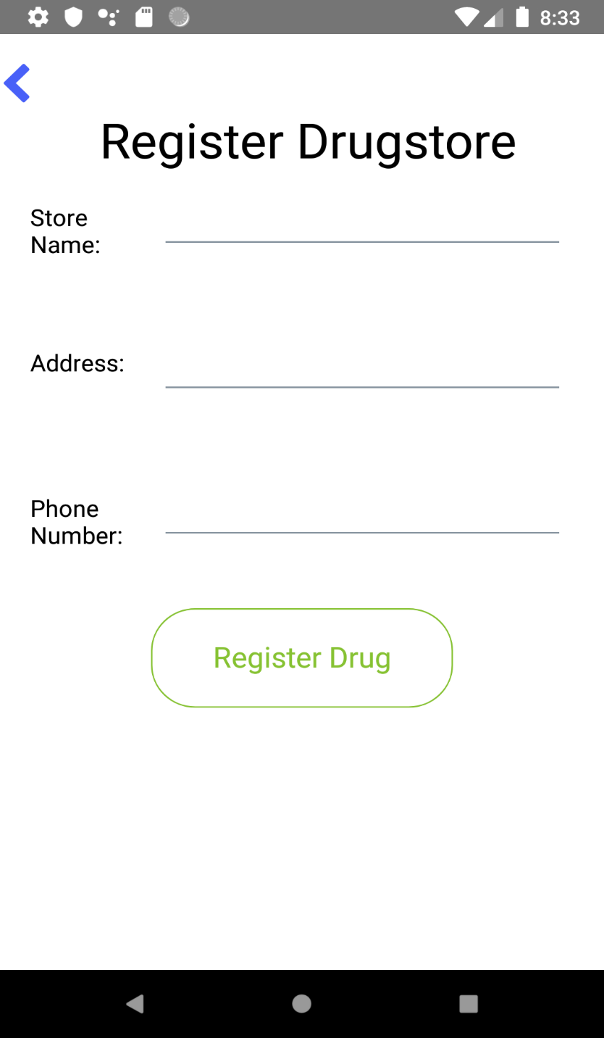Màn hình xữ lý
2. Danh sách xữ lý

|  |  |  |  |
| --- | --- | --- | --- |
| Tên xử lý | Ý nghĩa | Điều kiện | Ghi chú |
| Nút back | Quay lại màn hình User | Không có | Không có |
| Nhập Store Name | Điền tên nhà thuốc muốn đăng ký | Không có | Không có |
| Nhập Address | Điền địa chỉ nhà thuốc muốn đăng ký | Không có | Không có |
| Nhập Phone Number | Điền SDT nhà thuốc muốn đăng ký | Không có | Không có |
| Nút Register Drug | Đăng ký thông tin nhà thuốc | Không có | Không có |

1. Màn hình DrugStore đã đăng kí chế độ nhà phát triển
2. Thông tin về DrugMode

* Người dùng có thể cập nhập lại thông tin nhà thuốc

1. 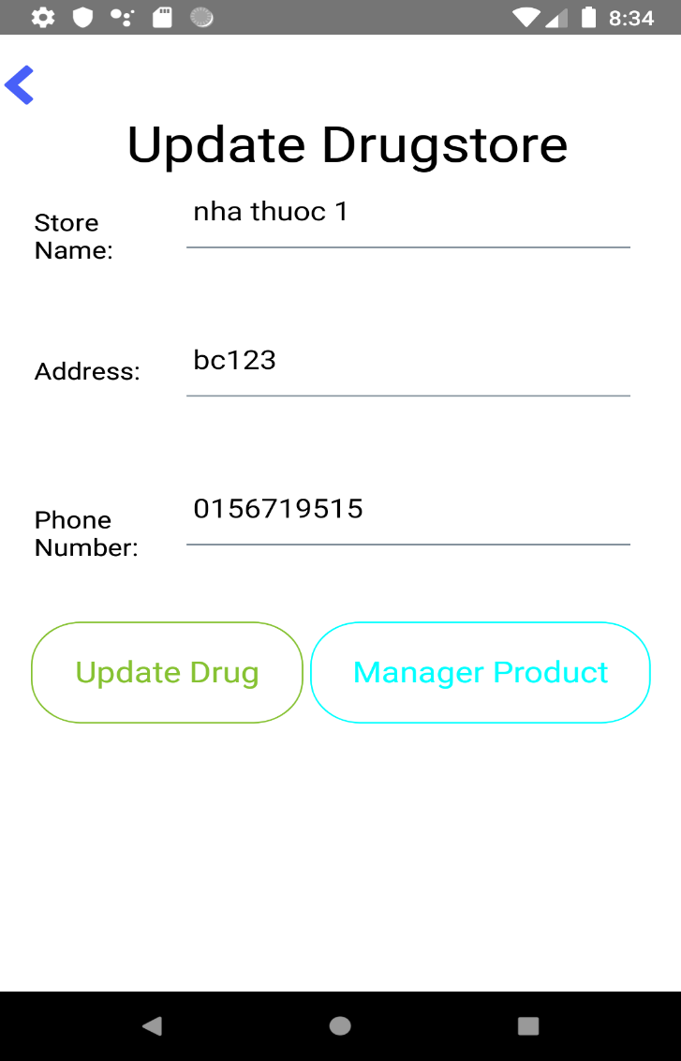Màn hình xữ lý
2. Danh sách xữ lý

|  |  |  |  |
| --- | --- | --- | --- |
| Tên xử lý | Ý nghĩa | Điều kiện | Ghi chú |
| Nút back | Quay lại màn hình User | Không có | Không có |
| Nhập Store Name | Điền tên nhà thuốc muốn cập nhật | Không có | Không có |
| Nhập Address | Điền địa chỉ nhà thuốc muốn cập nhật | Không có | Không có |
| Nhập Phone Number | Điền SDT nhà thuốc muốn cập nhật | Không có | Không có |
| Nút Update Drug | Cập nhật thông tin nhà thuốc | Không có | Không có |
| Nút Manager Product | Chuyển qua màn hình Manager Product | Không có | Không có |

1. 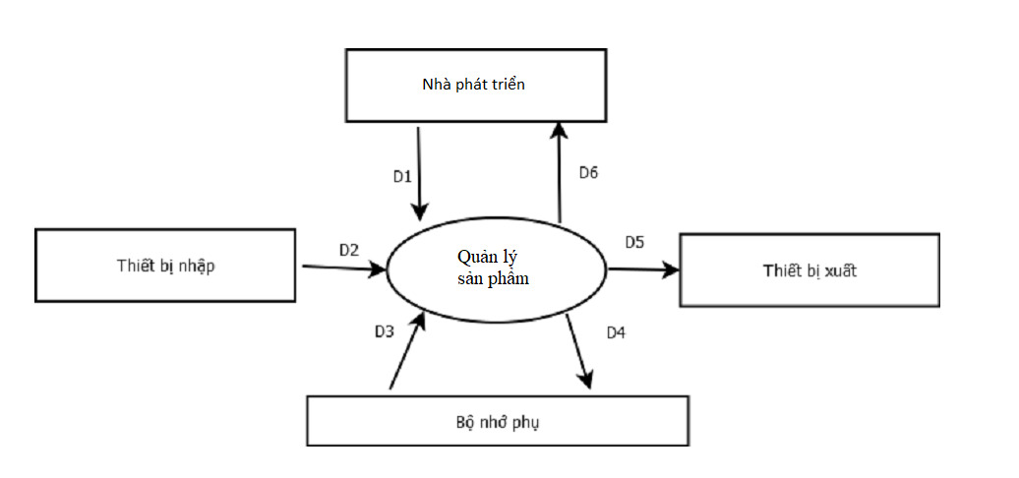Sơ đồ luồng phân tích

D1: Nhập thông tin sản phẩm

Thuật toán

B1: Nhập thông tin từ D1

B2: Kết nối database

B3: Database nhận D1 từ người dùng

B4: Lưu D1 vào database

B5: Trả về D3 cho nhà phát triển

B5: Đóng databa se

B6: Kết thúc

D2: Không có

D3: Danh sách thông tin sản phẩm

D4:D1

D5: không có

D6:D3

## 3.1.5. Màn hình quản lí sản phẩm

1. Thông tin chắc năng quản lí sản phẩm

* Người dùng với chế độ nhà thuốc có thể quản lí tất cả các sản phẩm có trong nhà thuốc và có thể thực hiện các thao tác thêm xóa sửa

1. 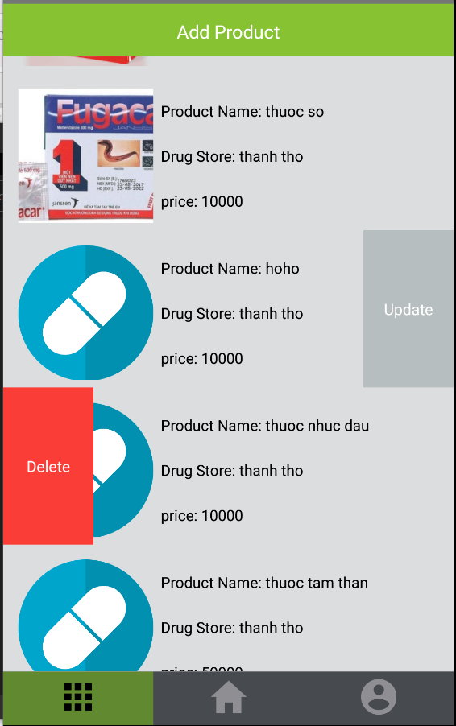Màn hình chức năng
2. Danh sách xữ lí

|  |  |  |  |
| --- | --- | --- | --- |
| Tên xử lý | Ý nghĩa | Điều kiện | Ghi chú |
| Nút Add Product | Chuyển sang màn hình Add Product | Không có | Không có |
| Nút Delete | Xóa 1 Product khỏi nhà thuốc | Trượt Product muốn xóa sang phía bên phải | Không có |
| Nút Update | Chuyển sang màn hình Update Product | Trượt Product muốn update sang phía bên trái | Không có |

1. Sơ đồ luồng

D1: Nhập thông tin sản phẩm

Thuật toán

B1: Nhập thông tin từ D1

B2: Kết nối database

B3: Database nhận D1 từ người dùng

B4: Lưu D1 vào database

B5: Trả về D3 cho nhà phát triển

B5: Đóng database

B6: Kết thúc

D2: Không có

D3: Danh sách thông tin sản phẩm

D4:D1

D5: không có

D6:D3

* + 1. Màn hình Add Product

1. Thông tin chức năng Add Product

* Cho phép người dùng thêm sản phẩm vào danh sách các sản phẩm của nhà thuốc

1. Màn hình xữ lý

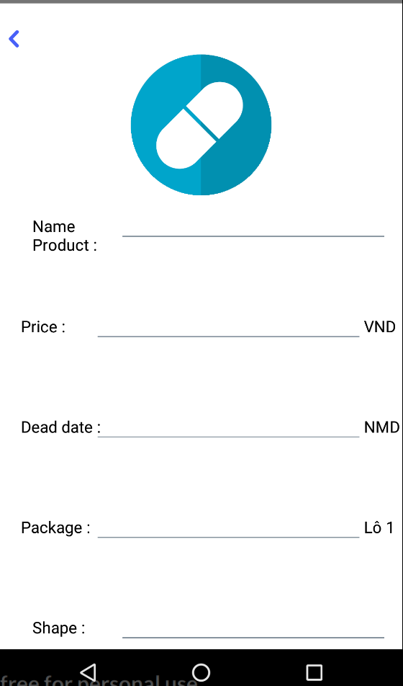

1. Danh sách xữ lý

|  |  |  |  |
| --- | --- | --- | --- |
| Tên xử lý | Ý nghĩa | Điều kiện | Ghi chú |
| Nút back | Quay lại màn hình Manager Product | Đã đăng nhập thành công | Không được bỏ trống |
| Nhập Name Product | Điền tên thuốc muốn thêm | Đã đăng nhập thành công | Không được bỏ trống |
| Nhập Price | Điền giá thuốc muốn thêm | Đã đăng nhập thành công | Không được bỏ trống |
| Nhập Dead Date | Điền HSD thuốc muốn thêm | Đã đăng nhập thành công | Không được bỏ trống |
| Nhập Package | Điền gói muốn thêm | Đã đăng nhập thành công | Không được bỏ trống |
| Nhập Shape | Điền lô thuốc muốn thêm | Đã đăng nhập thành công | Không được bỏ trống |
| Nút Add Product | Thêm 1 Product vào nhà thuốc | Đã đăng nhập thành công | Không được bỏ trống |

* + 1. Màn hình Update Product

1. Thông tin chức năng update product

* Cho phép người dùng có thể thay đổi các thông tin chung của sản phẩm

1. Màn hình xữ lý

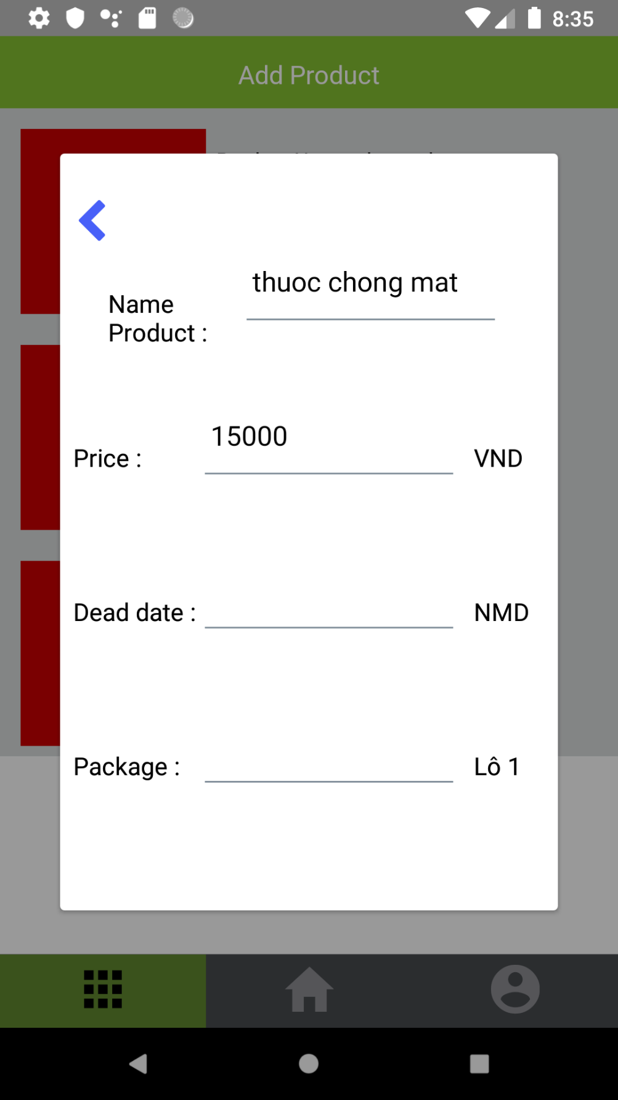

1. Danh sách xữ lý

|  |  |  |  |
| --- | --- | --- | --- |
| Tên xử lý | Ý nghĩa | Điều kiện | Ghi chú |
| Nút back | Quay lại màn hình Manager Product | Đã đăng nhập thành công | Không được bỏ trống |
| Nhập Name Product | Điền tên thuốc muốn sửa | Đã đăng nhập thành công | Không được bỏ trống |
| Nhập Price | Điền giá thuốc muốn sửa | Đã đăng nhập thành công | Không được bỏ trống |
| Nhập Dead Date | Điền HSD thuốc muốn sửa | Đã đăng nhập thành công | Không được bỏ trống |
| Nhập Package | Điền gói muốn sửa | Đã đăng nhập thành công | Không được bỏ trống |
| Nhập Shape | Điền lô thuốc muốn sửa | Đã đăng nhập thành công | Không được bỏ trống |

* + 1. Màn hình Home

1. Thông tin chức năng Home

* Màn hình mặc định của app, giúp người có thể tìm kiếm sản phẩm

1. Màn hình xữ lý

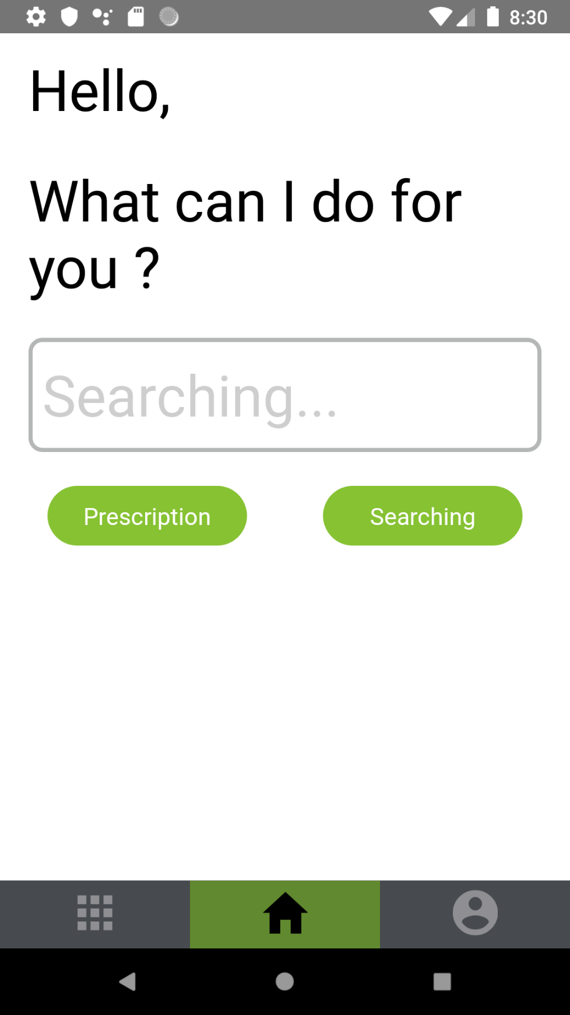

1. Danh sách xữ lý

|  |  |  |  |
| --- | --- | --- | --- |
| Tên xử lý | Ý nghĩa | Điều kiện | Ghi chú |
| Nhập searching | Điền tên thuốc muốn tìm kiếm | Không có | Không có |
| Nút searching | Tìm kiếm những loại thuốc trong nhập searching và chuyển sang màn hình searching product | Bắt buộc phải nhập thông tin trong ô nhập searching | Không có |
| Nút Prescription | Nhập danh sách các loại thuốc và thực hiện tìm kiếm | Không có | Hiện tại chưa hoàn thành do chưa hiểu nghiệp vụ |

* + 1. Màn hình search product

1. Thông tin chức năng search product

* Tìm kiếm các loại sản phẩm được các nhà thuốc đăng bán

1. Màn hình xữ lý

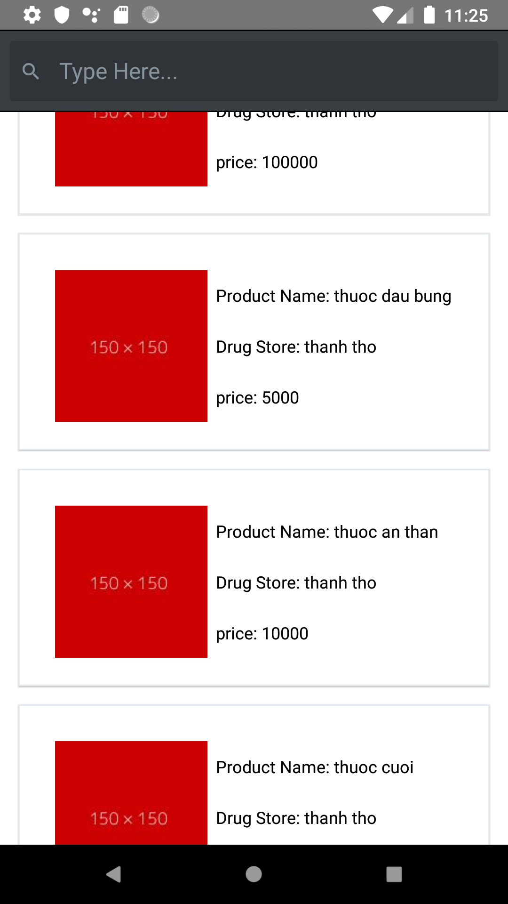

1. Danh sách chức năng

|  |  |  |  |
| --- | --- | --- | --- |
| Tên xử lý | Ý nghĩa | Điều kiện | Ghi chú |
| Nhập searching | Điền tên thuốc muốn tìm kiếm | Không có | Không có |
| Item | Hiển thị thông tin chi tiêt của từng loại sản phẩm như là hình ảnh, tên sản phẩm, giá tiền, tên nhà thuốc | Không có | Không có |

1. 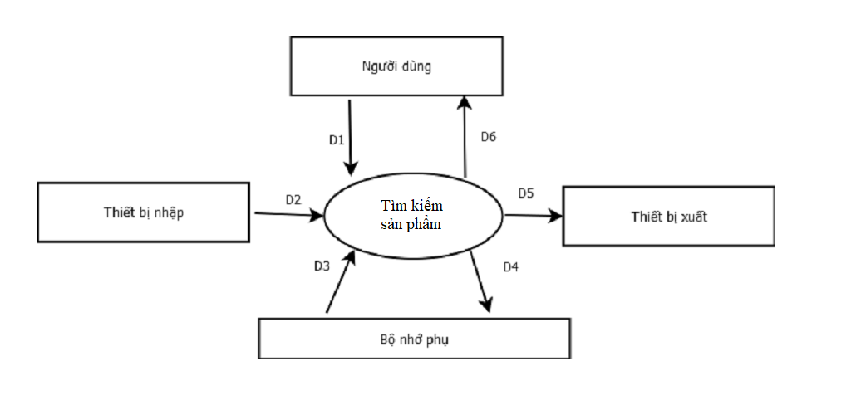Sơ đồ luồng

D1: Nhập tên sản phẩm

Thuật toán

B1: Nhập thông tin từ D1

B2: Kết nối database

B3: Database nhận D1 từ người dùng

B4: Kiểm tra sản phẩm phù hợp với D1

B5: Trả về D3 cho người dùng

B6: Đóng database

B7: Kết thúc

D2: Không có

D3: Danh sách sản phẩm phù hợp

D4: không có

D5: không có

D6: D3

CHƯƠNG 4:

Các kiến trúc thiết kế phần mềm

* 1. Kiến trúc Component trong ReactJS
     1. Component là gì?
     + Một component là một tập hợp module di động, có thể thay thế, có thể tái sử dụng các chức năng được đóng gói và có thể export thành các interface ở mức độ cao hơn.
     + Một software component có thể được định nghĩa là một đơn vị bố cục với giao diện được quy định rõ ràng và chỉ phụ thuộc vào bối cảnh. Nó là một phần mềm có thể triển khai độc lập hoặc cũng có thể phụ thuộc vào bên thứ ba.
     + Một component có 3 cách nhìn khác nhau là: xem hướng đối tượng, xem thông thường và xem quá trình liên quan
     + Xem hướng đối tượng: Một thành phần được xem như là một tập hợp của một hoặc nhiều lớp hợp tác. Mỗi lớp miền vấn đề (phân tích) và lớp cơ sở hạ tầng (thiết kế) được giải thích để xác định tất cả các thuộc tính và hoạt động áp dụng cho việc thực hiện. Nó cũng bao gồm việc xác định các giao diện cho phép các lớp học để giao tiếp và hợp tác.
     + Xem thông thường: Nó được xem như là một yếu tố chức năng hoặc một module của một chương trình tích hợp các xử lý logic, các cấu trúc dữ liệu nội bộ được yêu cầu để thực hiện các xử lý logic và một giao diện cho phép các thành phần được gọi và dữ liệu được truyền cho nó.
     + Xem quá trình liên quan: Một thành phần giao diện người dùng (UI) bao gồm các lưới, các nút gọi là kiểm soát, và các thành phần tiện ích phơi bày một tập hợp cụ thể của các chức năng được sử dụng trong các thành phần khác
     1. Đặc điểm của Component :
     + Tính tái sử dụng: Các thành phần thường được thiết kế để được tái sử dụng trong các tình huống khác nhau trong các ứng dụng khác nhau. Tuy nhiên, một số thành phần có thể được thiết kế cho một công việc cụ thể.
     + Thay thế: Các thành phần có thể được tự do thay thế bằng các thành phần tương tự khác.
     + Không có bối cảnh cụ thể: Các thành phần được thiết kế để hoạt động trong môi trường và bối cảnh khác nhau.
     + Khả năng mở rộng: Một thành phần có thể được mở rộng từ các thành phần hiện có để cung cấp cho hành vi mới.
     + Tính đóng gói: Một thành phần A mô tả các giao diện, cho phép người gọi để sử dụng chức năng của nó, và không để lộ các chi tiết của các quy trình nội bộ hoặc bất kỳ biến nội bộ.
     + Các thành phần được thiết kế để có phụ thuộc tối thiểu vào các thành phần khác.
     1. Kiến trúc Component:
     2. Component-based software engineering (CBSE) - Kiến trúc dựa trên Component tập trung vào việc phân chia thiết kế thành các thành phần chức năng hoặc các logic độc lập đại diện cho giao diện truyền thông có chứa các method, event và thuộc tính. Nó cũng cung cấp một mức độ trừu tượng cao hơn và chia các vấn đề thành các vần đề nhỏ hơn kết hợp với các phân vùng thành phần.
     3. Mục tiêu chính của CBSE là đảm bảo sự tái sử dụng của các thành phần. Mỗi thành phần đóng gọi một chức năng và hành vi của 1 yếu tố phần mềm thành một đơn vị nhị phân giúp sử dụng lại và tự triển khai
     4. CBSE có nhiều ưu điểm so với các phương pháp tiếp cận đối tượng kiểu truyền thống như:
     + Giảm thời gian phát triển do sử dụng lại được các thành phần có sẵn.
     + Tăng độ tin cậy với việc sử dụng lại các thành phần đã có.
  2. Kiến trúc Tổng thể Redux trong ReactJS
* Khái niệm về redux: Redux là một thư viện nhỏ với API đơn giản, giới hạn được thiết kế để trở thành vùng chứa dự đoán cho trạng thái ứng dụng. Nó hoạt động theo kiểu tương tự như [hàm khử](https://en.wikipedia.org/wiki/Fold_(higher-order_function)) , một khái niệm [lập trình hàm](https://en.wikipedia.org/wiki/Functional_programming).
* 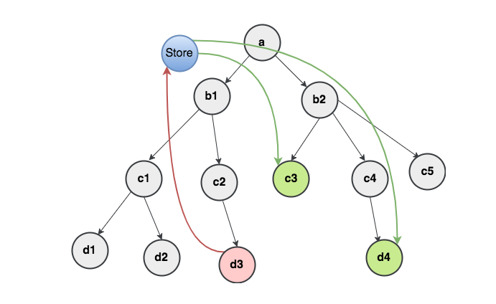Ta có thể hiểu 1 cách đơn giản: Redux sẽ chứa State của toàn bộ ứng dụng và được lưu trong 1 store duy nhất là 1 object trong mô hinh tree
* Chỉ có 1 cách thay đổi state đó là tạo ra 1 action (object mô tả những gì xảy ra)
* Để chỉ rõ state tree được thay đổi bởi 1 action bạn phải viết case reducers
* Kiến trúc của Redux thực chất là sự lược bỏ những thứ phức tạp của kiến trúc Flux trong ReacJS
* 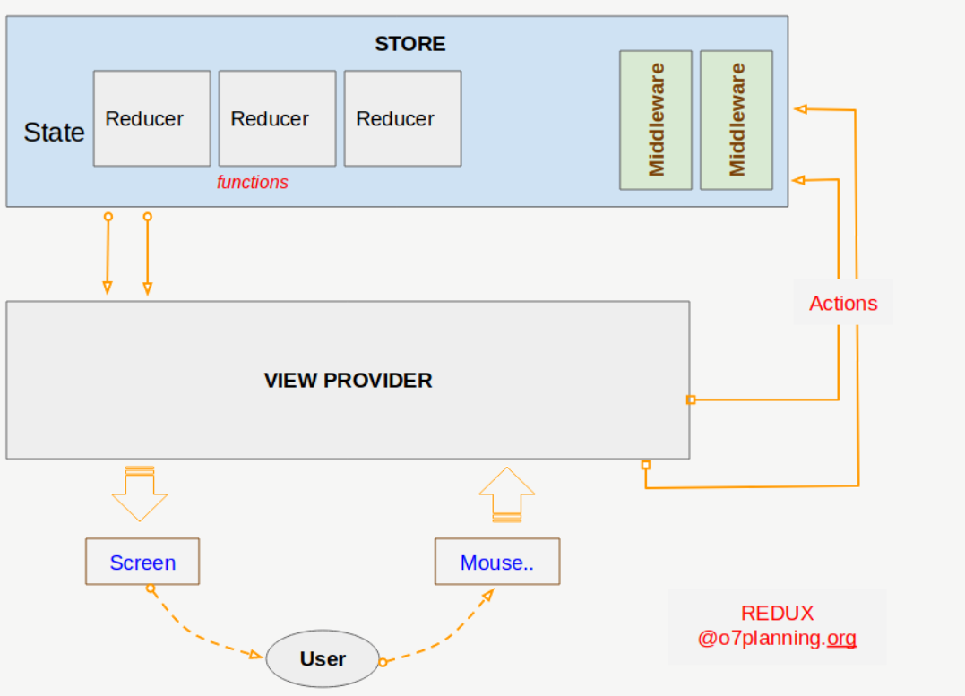Sơ đồ kiến trúc của Redux
* Chi tiết các khái niệm trong kiến trúc của Redux
* VIEW PROVIDER: **đại diện cho 1 View Framework để đăng ký với** STORE

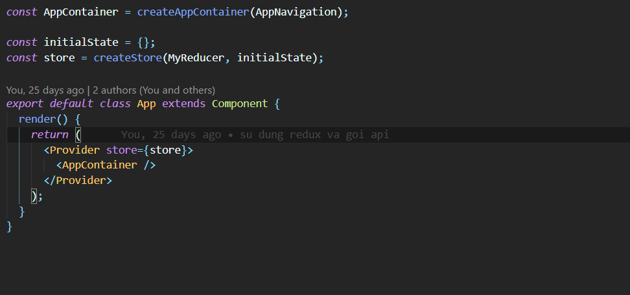

* 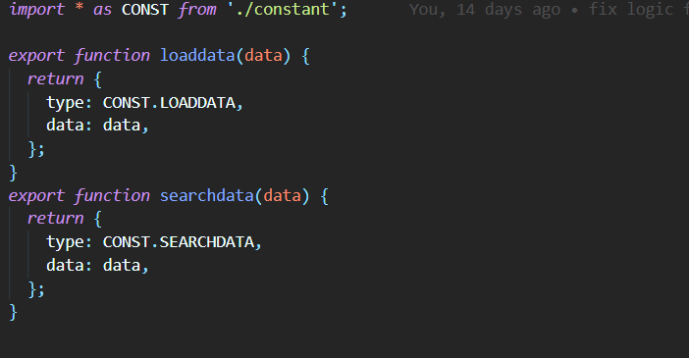ACTION: **là 1 đối tược được tạo ra để lữu trữ thông tin liên quan tới sự kiện của người dùng, nó bao gồm cá thôn tin như hành động. Chức năng của action dùng để truyền tải mục đích của người dùng truyền tới store**
* STORE: **là nơi quản lý trạng thái của ứng dụng và có thể truy cập để lấy trạng thái (state). Store lắng nghe action thông qua hàm dispatch() và cập nhập qua views**
* 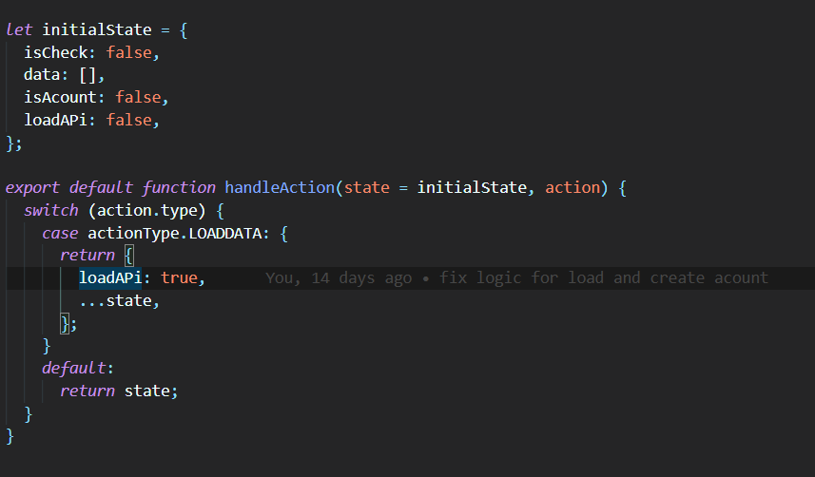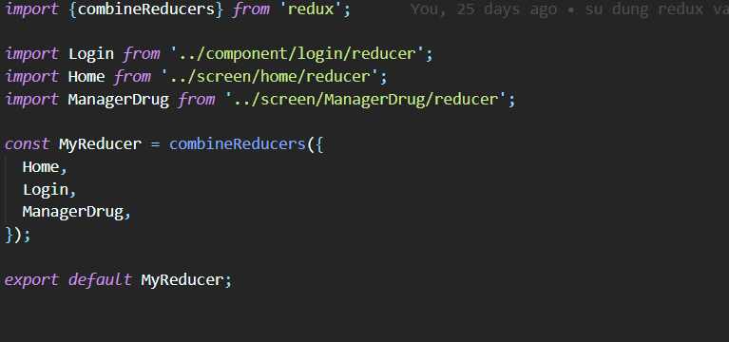REDUCER: Khác với actions có chức năng là mô tả những thứ gì đã xảy ra, nó không chỉ rõ state nào của response thay đổi, mà việc này là do REDUCER đảm nhiệm, nó là nơi xác định state sẽ thay đổi như thế nào, sau đó trả ra một state mới
* Nguyên lý hoạt động của redux là action->reducer->store->view



* 1. Phân tích đồ án
     1. Phân tích thiết kế cây thư mục:
* Ứng dụng được khởi tạo theo mô hình chuẩn của reac-native: khởi tạo ứng dụng bằng câu lệnh npx react-native init PHARMACYSYSTEM
* Cấu trúc cây thư mục cho project

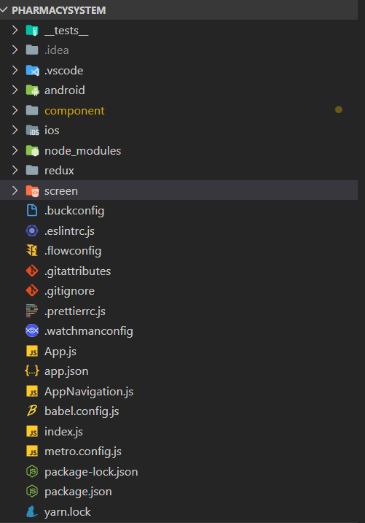

* Cấu hình cho project:
* File index.js sẽ là file chứa node root (App.js).
* App.js mang vai trò là node root và thực hiện gọi các node con. Ngoài ra App.js còn đóng vai trò như một store để chứa tất cả các state của các node con. Cấu hình cho file App.js

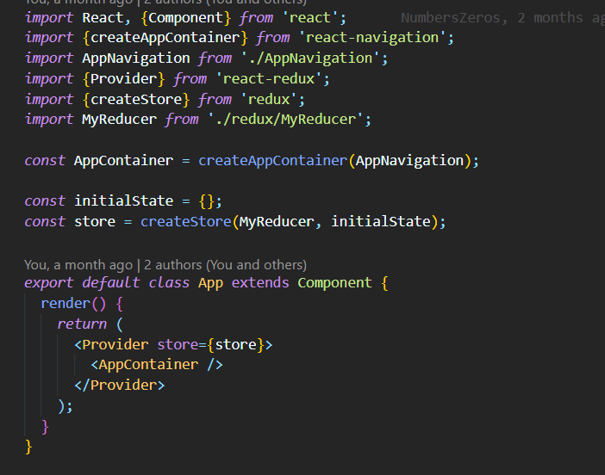

* AppNavigation: đóng vai trò như là router dùng để thực hiện gọi các node con. Cấu hình cho file AppNavigation.
* 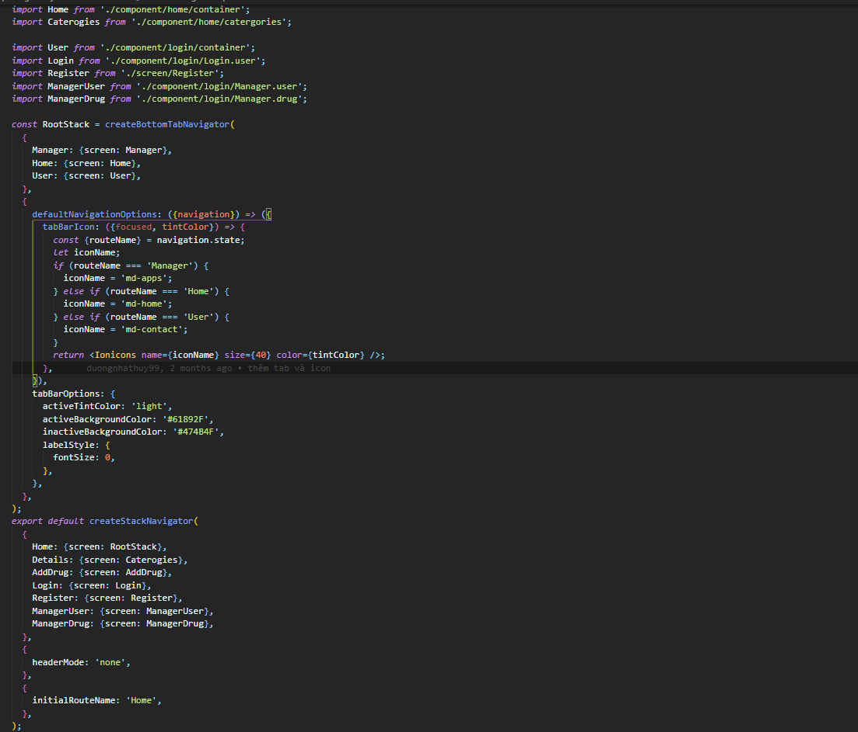thư mục node_modules đóng vai trò như 1 trình quản lý các thư viện được import vào project

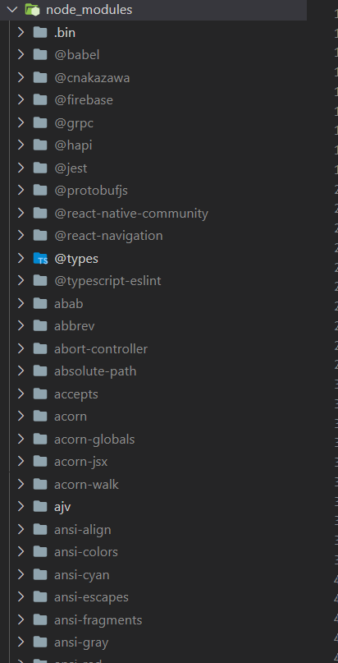

* 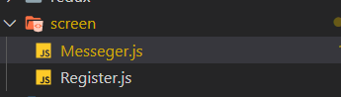Thư mục screen sẽ là nơi chứa các màn hình phụ trong quá trình thực hiện.
* 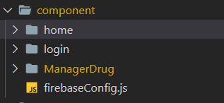Thư mục quan trọng nhất là Component: Nó đóng vai trò quan trọng nhất trong việc kết hợp các module lại với nhau. Component sẽ quản lý tất cả các node con có trong chương trình và từng node con như: Home, Login, ManagerDrug sẽ đóng vai trò như những smart component. Điều này rất thuận lợi trong việc truy xuất state của từng node con. Ngoài ra Component còn chứa file firebaseConfig.js, Nó giúp ta có thể tái sữ dụng việc kết nói với FireBaseCloud mà không cần phải viết đi viết lại nhiều lần
  + 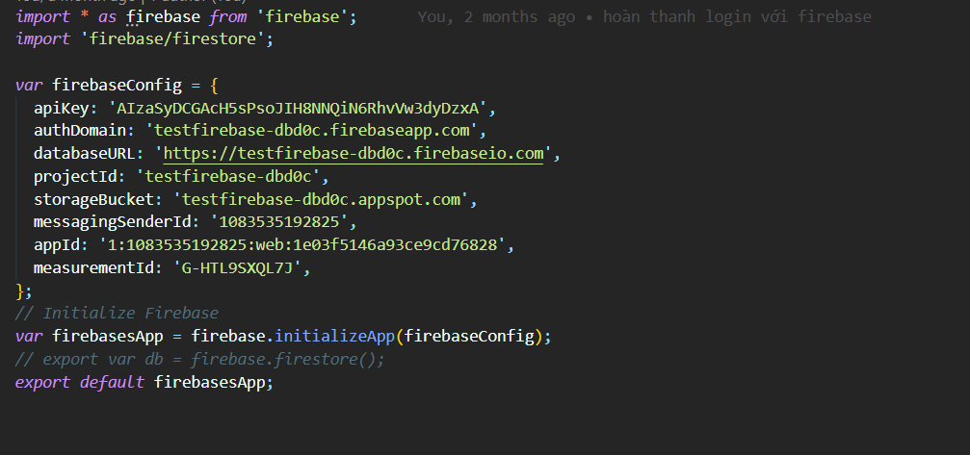Cấu hình cho firebaseConfig.js
* Thư mục redux: đóng vai trò như 1 kho chứa. Nó thực hiện combine hết tất cả state trong từng smart component và truyền đến tất cả các component khác trong chương trình. Nó là bài toán giải quyết conflict state trong reactjs.



* + 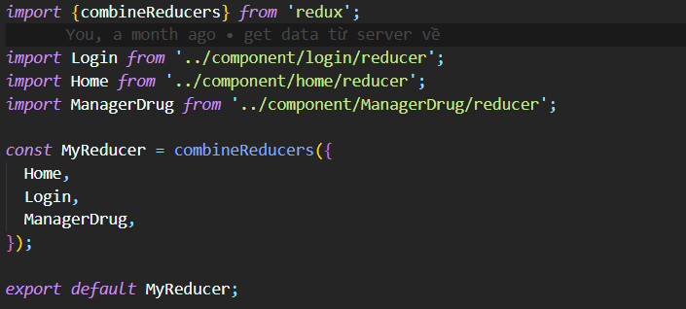Cấu hình cho file MyReducer.js

CHƯƠNG 5:

Chỉ tiêu thực hiện và kết quả đạt được

1. Mục tiêu đề ra

* Hoàn thành thành ứng dụng với những chức năng cơ bản và tập trung vào phía người dùng là nhà thuốc
* Thực hiện đồ án dựa trên kiến trúc phổ biến nhất trong react-native là:
* Nắm được cách vận hành truyền từ store sang các smart component và truyền xuống các component con
* Hiểu rõ những nội dung cơ bản của Framework ReactJS
* Tìm hiểu những thuận lợi cũng như những thách thức của lập trình trên android
* Tìm hiểu về kiêu dữ liệu mới là NoSQL. Đặc biệt là firebase cloud

1. Thành quả đạt được

* Tất cả thành viên đã học tập các kiến thức mới và các kiến thức mở rộng trong javascrip, reactjs và react-native. Trong đó có một số framework tìm hiểu trong quá trình làm việc như lodash, axios.
* Hiểu được cách thức vận hành của redux và áp dụng vào trong chương trình. Ngoài ra còn tìm hiểu thêm các thư viện tùy biến cho redux như là react-redux.
* Nắm được các kiến thức cơ bản của javascrip
* Nắm được các cách thức quản lý các màn hình thông qua thư viện react-navigation
* Hiểu được các khái niệm về NoSQL thông qua giáo trình Cơ sở dữ liệu nâng cao
* Nắm được cách thức kết nối từ app react-native với database Firebase. Ngoài ra việc có thể thao tác thêm xóa sữa trên database mà còn có thể kết hợp đăng nhập vào app bằng tài khoản gmail đã được đăng kí trên firebase

1. Những khó khăn trong quá trình làm việc

* Việc chuyển đổi từ một ngôn ngữ hướng đối tượng như C# về ngôn ngữ javascrip đối với chúng em gặp nhiều khó khăn. Chúng em phải tốn nhiều thời gian trong việc học lại các nội dung thiết yếu mới có thể sữ dụng được reactjs
* Việc tích hợp module mới vào app react-native trên JDK cũng tương đối khó khăn và có nhiều lỗi phát sinh phải thực hiện debug nhiều lần
* Tìm hiểu mô hình kiến trúc redux cũng tương đối lớn nên vận hành không được thuận lợi và phải chỉnh sữa lại nhiều lần mới có thể vận hành tốt
* Áp dụng mô hình redux để gọi api diễn ra không đồng bộ do chưa có nhiều kiến thức về backend và không xữ lý được độ trễ của firebase. Tuy nhiên vấn đề đã được khắc phục nhưng hiệu suất của app thì trở nên kém hơn và chậm chạp
* Khi khảo sát thực tế thì người dùng không chịu hợp tát. Nên về vấn đề nghiệp vụ vẫn chưa nắm rõ

1. Định hướng mở rộng

* Hiện tại App mới chỉ dừng lại ở mức cơ bản và chỉ chủ yếu hướng tới nhà thuốc vẫn chưa có nhiều chức năng cho người dùng. Trong tương lai sẽ phát triển thêm nhiều tính năng cho người dùng tương tự như các app lazada, tiki
* Trong tương lai sẽ tìm hiểu kỹ hơn về các vấn đề nghiệp vụ để cải thiện tính logic cho các chức năng
* Tự phát triển 1 web server chứa toàn bộ data của app và tiến hành cải thiện hiệu suất cho app